PENTULUOKKA 4-6 kk
- Petsikon Hokkuspokkus 1
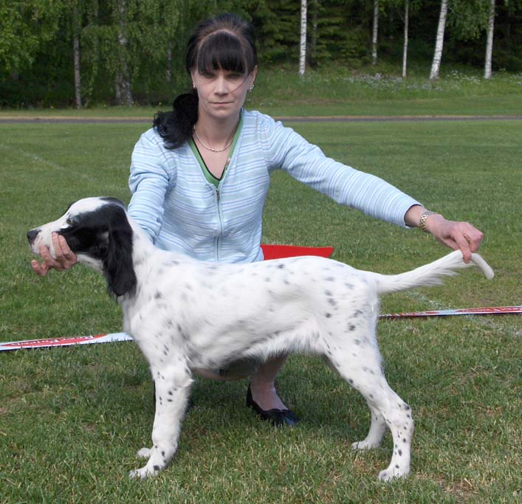©Nattaset
PENTULUOKKA 6-9 kk
- Riekonhovin Scented Flower 1 KP ROP-PENTU BIS2
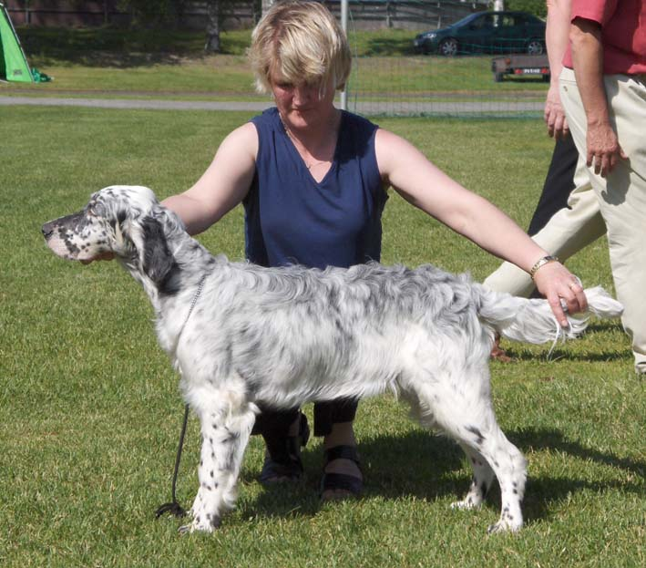©Nattaset
TURISTILUOKKA
- Nattaset Moon Sonata 1 SA PN4
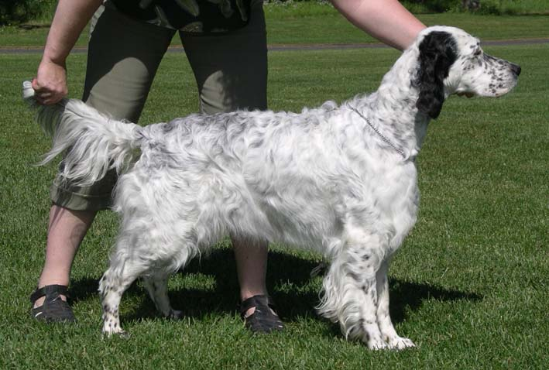©Tiina Keppo
AVOIN LUOKKA
- Charmsett A Sparkling Eyes 7
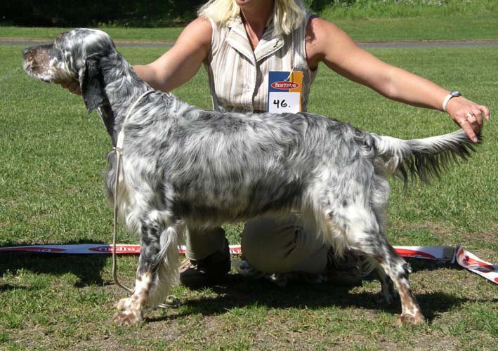©Tiina Keppo
- Charmsett Arounded By Stars 2 SA
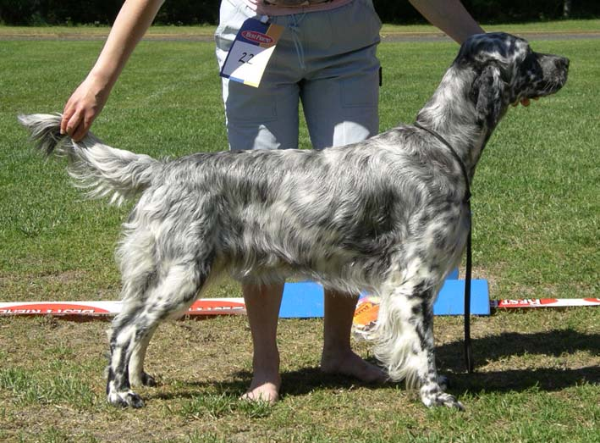©Tiina Keppo
- Deringan Star Dunlin 3 SA
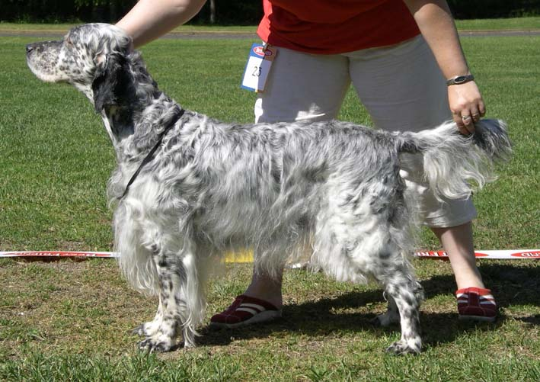©Tiina Keppo
- Kahenkoon I´m Chosen 6
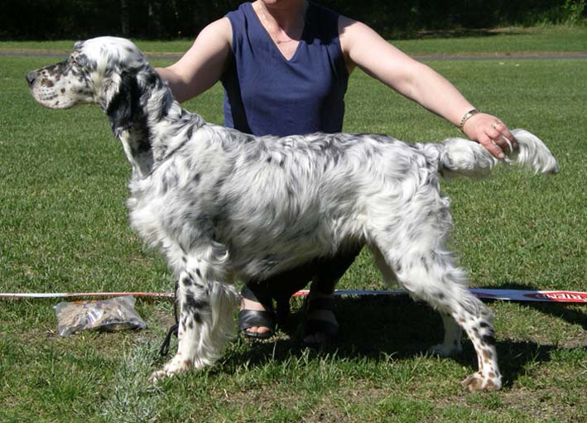©Tiina Keppo
- Kahenkoon Jet Flight 5 SA
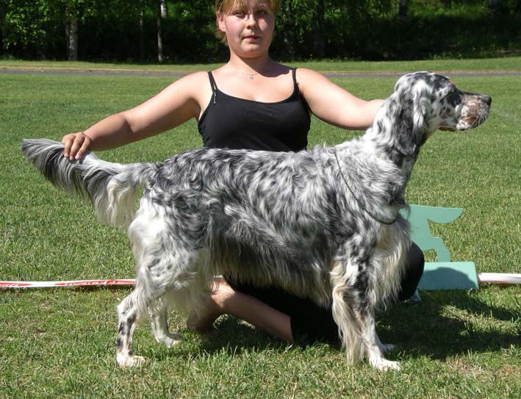©Tiina Keppo
- Nattaset Blue Vicki Vale 4 SA
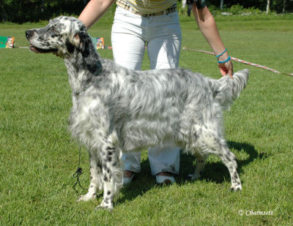
- Nattaset Special Feeling 1 SA PN1 VSP
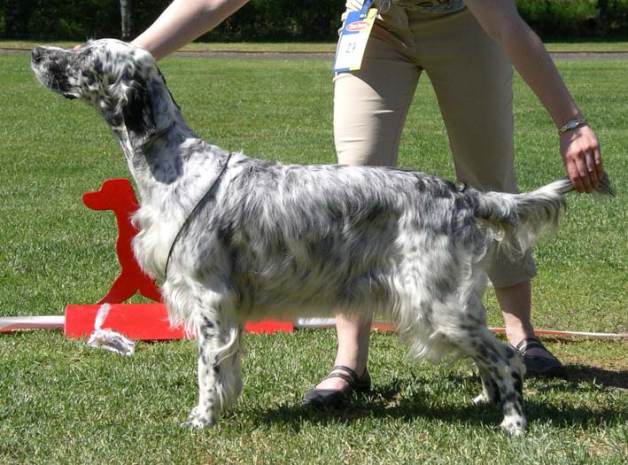©Tiina Keppo
VALIOLUOKKA
- Fantail´s I´m Roo Hot To Handle 2 SA PN3
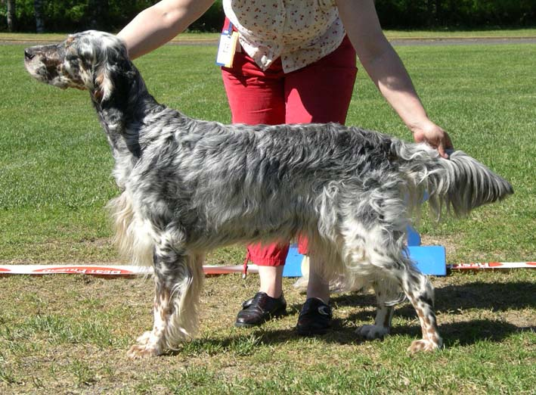©Tiina Keppo
- Nattaset Blue Catwoman 1 SA PN2
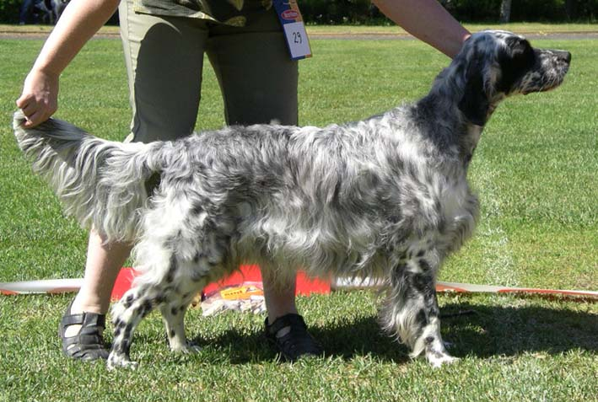©Tiina Keppo
- Nattaset Special Spice 4 SA
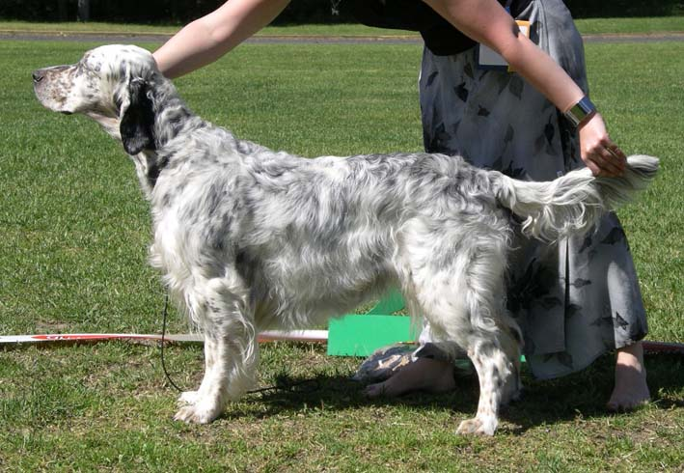©Tiina Keppo
- Riekonhovin Briersweet 3 SA
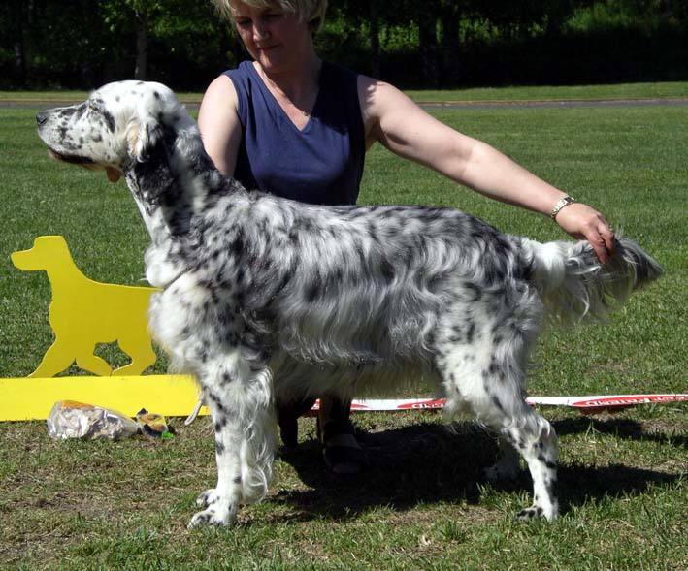©Tiina Keppo
- Riekonhovin Charming Carmen 5
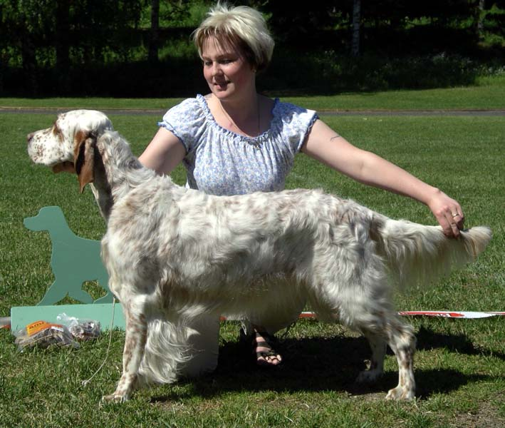©Tiina Keppo
VETERAANILUOKKA
- Bothwell Freeaswind 4 SA
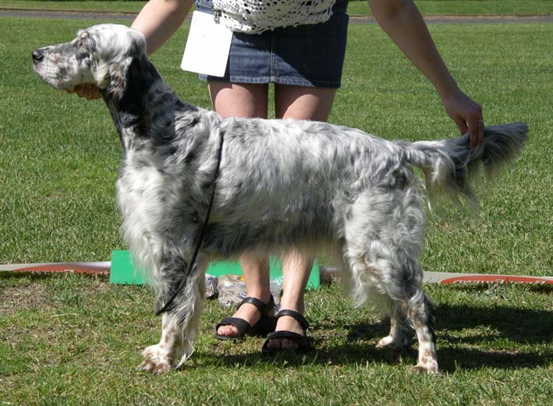©Tiina Keppo
- Bothwell Minnie Mouse 3 SA
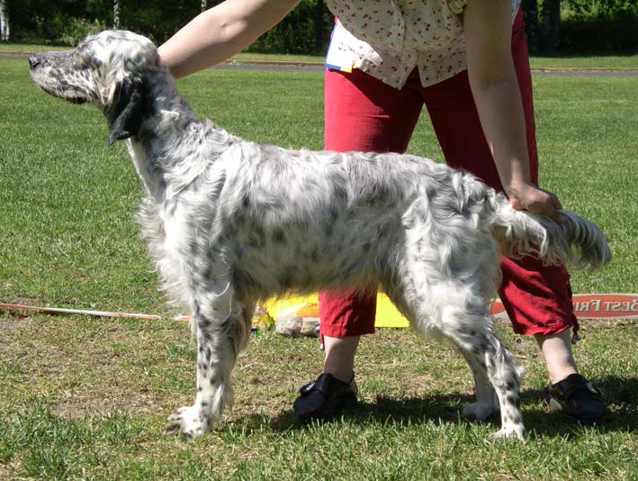©Tiina Keppo
- Nattaset After That 1 SA PN5 VSP-VETERAANI
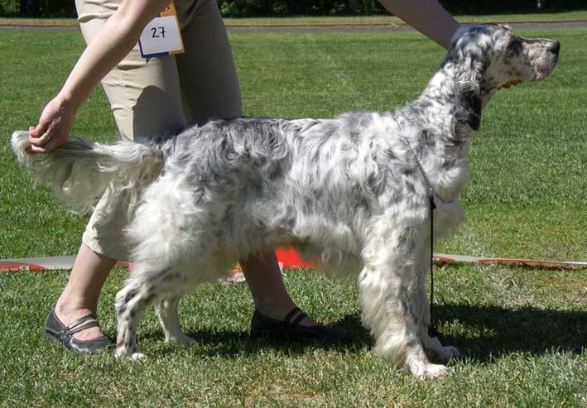©Tiina Keppo
- Valsett Starlite Kittiwake 2 SA
©Tiina Keppo

